|  |  |  |
| --- | --- | --- |
| **Nombre**:  María Fernanda Villegas Casco. | | **Matrícula**:  2817368. |
| **Nombre del curso:**  Programación para páginas web y multimedia | **Nombre del profesor**:  Fonseca Arenas Hasany | |
| **Módulo**: Introducción al contenido dinámico | **Actividad**:  Básicos de CSS | |
| **Fecha**: Viernes, 9 de Abril de 2021. | | |
| **Bibliografía**:   * Universidad Tecmilenio. (2021). Programación para páginas web y multimedia. Marzo 2, 2021, de Canvas Sitio web: <https://cursos.tecmilenio.mx/courses/46142/pages/mi-curso?module_item_id=170738> | | |

**Objetivo:**

Proponer una mejora en el código dado.

**Procedimiento:**

1. Lee el código de Canvas
2. Modifica el código y aplica sobre él los conocimientos que has obtenido
3. Puedes usar otras imágenes, colores o fondos. Lo que importa es que el resultado final se vea muy parecido a la imagen del ejemplo.
4. Envía el código a tu facilitador y demuestra cómo se ve el resultado de tu actividad en el servidor.

**Resultados:**

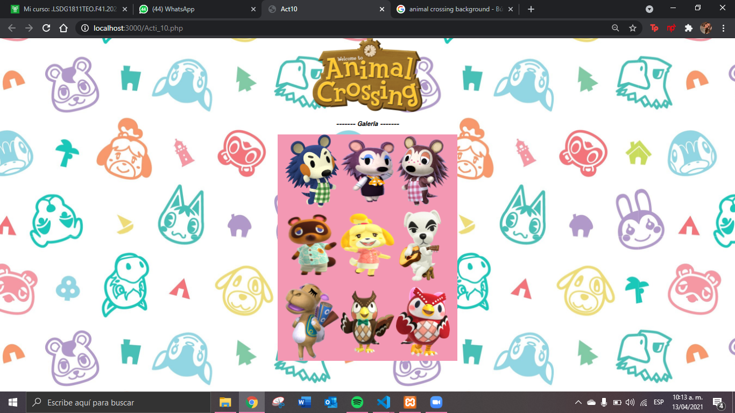

Con Box-Shadow

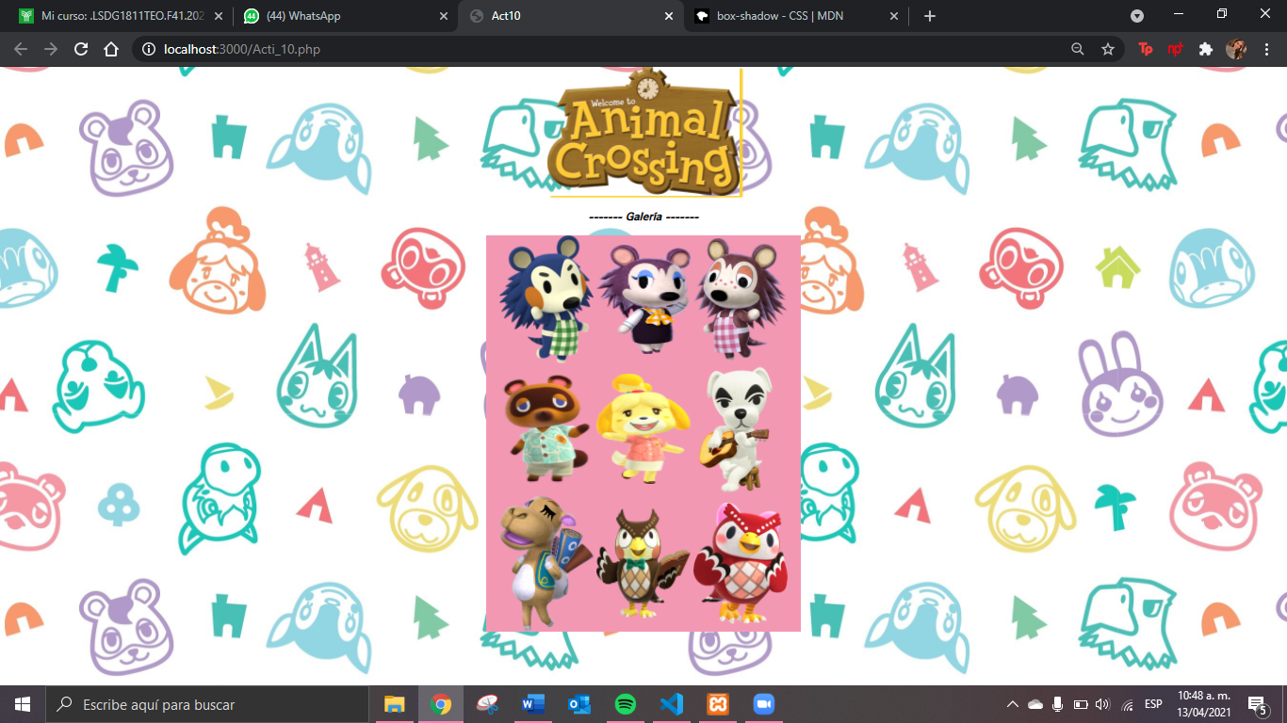

Código HTML/PHP

<!DOCTYPE html>

<html lang="en">

<head>

    <meta charset="UTF-8">

    <meta http-equiv="X-UA-Compatible" content="IE=edge">

    <meta name="viewport" content="width=device-width, initial-scale=1.0">

    <title>Act10</title>

    <link rel="stylesheet" href="/Imagenes.css">

    <link rel="preconnect" href="https://fonts.gstatic.com">

    <link href="https://fonts.googleapis.com/css2?family=RocknRoll+One&display=swap" rel="stylesheet">

</head>

<body>

    <section>

    <img class="encabezado" src="images/logo.png" alt="">

   <!-- Site navigation menu -->

   <h1> ------- Galería -------  </h1>

   </section>

   <section class="galeria">

       <img class="galeria-item" src="images/mabel.png" alt="">

       <img class="galeria-item" src="images/Label.png" alt="" height=350px>

       <img class="galeria-item" src="images/asami.png" alt="">

       <img class="galeria-item" src="images/Tom.png" alt="" height=350px>

       <img class="galeria-item" src="images/Canela.png" alt="" height=350px>

       <img class="galeria-item" src="images/Perrito.png" alt="">

       <img class="galeria-item" src="images/telas.png" alt="">

       <img class="galeria-item" src="images/Socrates.png" alt="" height=350px>

       <img class="galeria-item" src="images/Estela.png" alt="">

   </section>

</body>

</html>

Código CSS

*,

::after,

::before

{

    margin: 0;

    padding: 0;

    box-sizing: border-box;

}

body{

    background-image: url("https://www.itl.cat/pngfile/big/302-3027644_animal-crossing-new-horizons.jpg");

    width: 100%;

    height: 100vh;

    background-size: cover;

    background-position: center;

}

.encabezado{

    width: 15%;

    display:block;

    margin:auto;

box-shadow: 10px 5px 5px rgb(248, 208, 46);

}

h1{

        font-style: oblique;

        font-family: 'RocknRoll One', sans-serif;

        margin: 40px;

        text-align: center;

        font-size:xx-large;

}

.galeria{

    background: rgb(243, 152, 179);

    width: 90%;

    max-width: 1000px;

    margin: 0 auto;

    display: flex;

    flex-direction: row;

    justify-content: center;

    align-items: center;

    flex-wrap: wrap;

}

img{

    width: 30%;

    margin-bottom: 50px;

    padding: 20 px;

    margin: 0 4px;

}

**Conclusión:**

Gracias a esta actividad aprendí muchísimas cosas sobre CSS con Imágenes, desde alineación, unificación, creación de boxes. También aprendí sobre el uso de display y usar margin y padding con imágenes